Liceo Particular Mixto San Felipe

Unidad Técnico Pedagógica

Enseñanza Básica

**GUÍA DE TRABAJO N° 2**

**MATEMÁTICAS SEGUNDO BÁSICO.**

|  |  |
| --- | --- |
| **Objetivo** | Resolver restas de forma pictórica y numérica. |
| **Descripción del Aprendizaje** | Recordar  Restar es:    Ejemplos de cómo resolver restas. |
| **Ponderación de la Guía** | 5% |
| **Correo del docente para consultas** | [vopazo@liceomixto.cl](mailto:vopazo@liceomixto.cl) - [cleiva@liceomixto.cl](mailto:cleiva@liceomixto.cl) (Tía Camila PIE) |

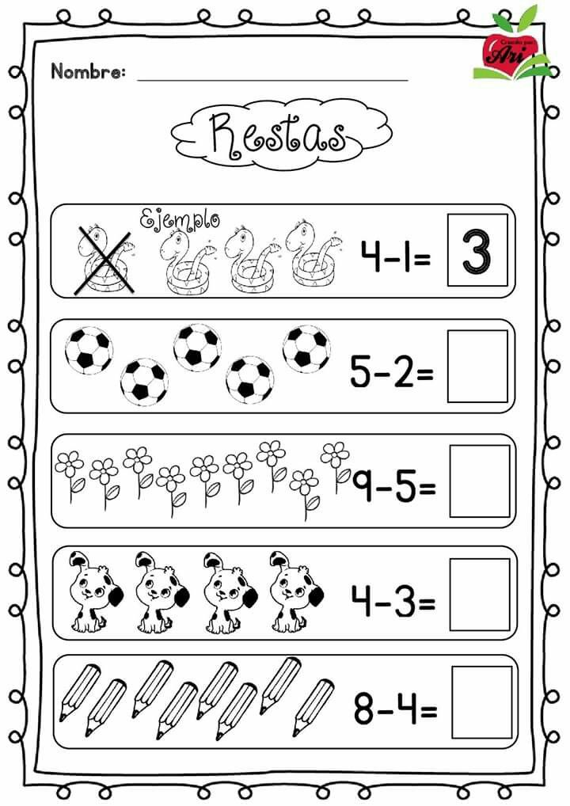Calcula las siguientes restas eliminando la cantidad del sustraendo al minuendo.

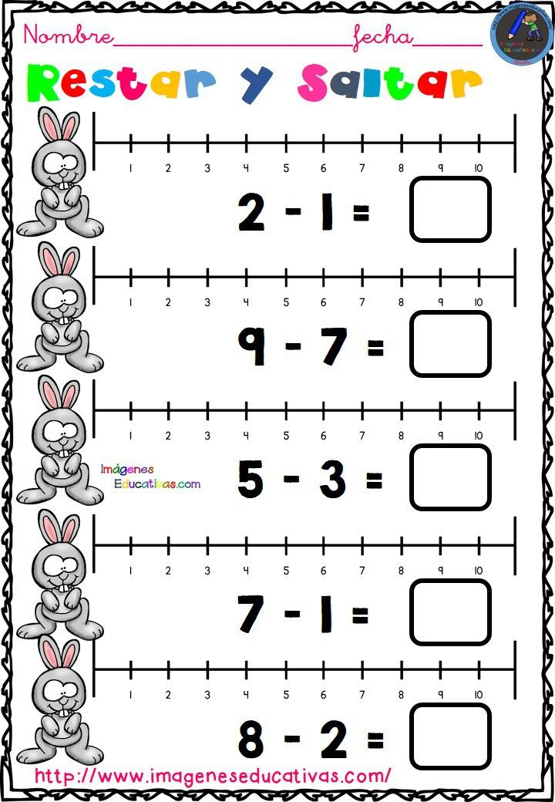Calcula las siguientes restas utilizando la recta numérica.